
وزارة التربية والتعليم الصف : الثاني الأساسي
مديرية التربية والتعليم /لواء ماركا الزمن : ساعة التاريخ:
مدرسة نايفة الأساسية المختلطة الثانية االعلامة : / 20
تقييم نهاية الفصل الأول لمادة الإسم :........................
الرياضيات الشعبة : ( )
___________________________________________________________________________
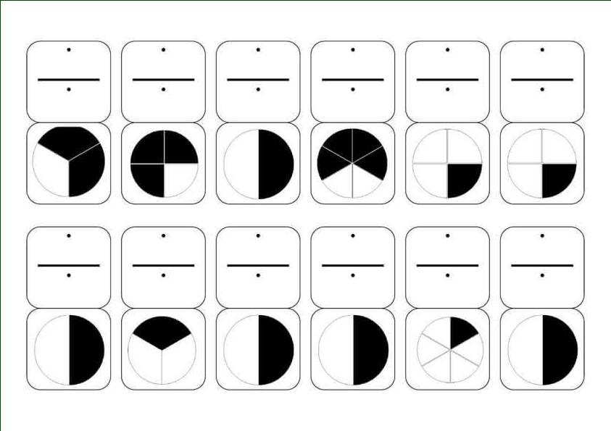
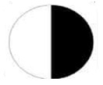
السؤال الأول : أكتب اسم الكسر كتابةً ورقمًا أسفل كل صورة : علامتان

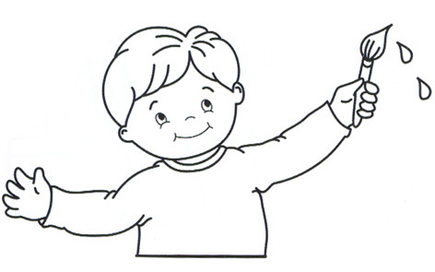
السؤال الثاني : أكتب يمين أو يسار أسفل الصور : علامتان
يحمل سامي الفرشاة باليد....... .............
يحمل مالك السيف باليد .............

السؤال الثالث :أ ) أرسم الشكل الهندسي المناسب في : 3 علامات
1) شكل ليس له أضلاع 2) شكل له 3 رؤوس و3 أضلاع


ب) أكتب اسم المجسم أسفل كل صورة من الصور :

السؤال الرابع : أجد الناتج : 4 علامات
4 6 -5 4 = ......... التحقق : ........... +.........=..........
8 5 -3 1 = ......... التحقق : ........... +.........=..........
السؤال الخامس : املأ الفراغ 5 علامات
1-يكتب العدد تسعمئة وستة وثلاثون بالأرقام :................
2-قيمة العدد الذي تحته خط في الرقم 582:..............


3-أصنف الأعداد التالية في الشكل إلى زوجي و فردي
54 * 71 * 96 * 27

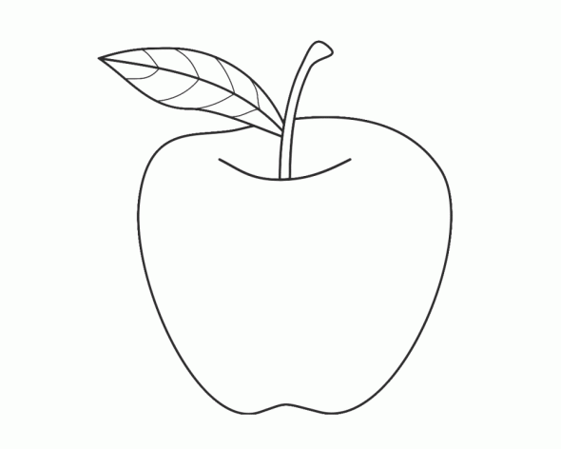
4- أرتب الأعداد تصاعديًا :
542 - 235 - 918 - 624

4 علامات السؤال السادس :
أجريت مسابقة لأداء الصلوات بين الصفوف في مدرستنا وسجلت النتائج التالية :
498 طالب
218 طالب
387 طالب

أ) اي الصفوف التزمو باداء الصلاه اكثر :--------------------------------------------
ب)كم يزيد عدد المصلون في الصف الثاني عن عدد المصلون في الصف الاول :
-------------------------------------------------------------------------
ج) كم ينقص عدد طلاب الصف الثاني عن عدد طلاب الصف الثالث :
-------------------------------------------------------------------------
د) ما مجموع المصلون في الصف الاول والثاني : ----------------------------------------------
مع اطيب المنيات للجميع بالنجاح ...
سهام جوده & ايمان زواوي & عبير محارب &صابرين قنداح & عهود جعافره

